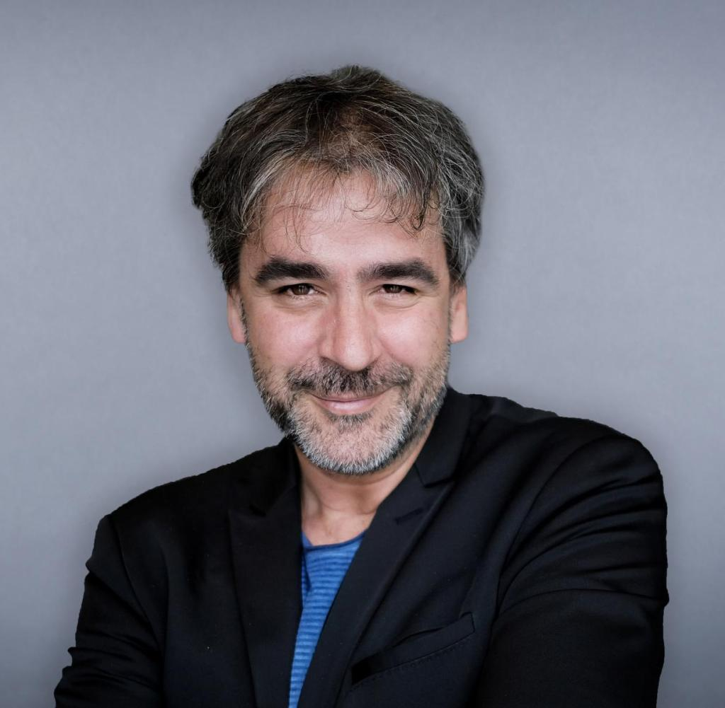
PEN-STREIT UM DENIZ YÜCEL
Schiller nannte das Gedankenfreiheit
| Lesedauer: 5 Minuten
Von Herbert Wiesner
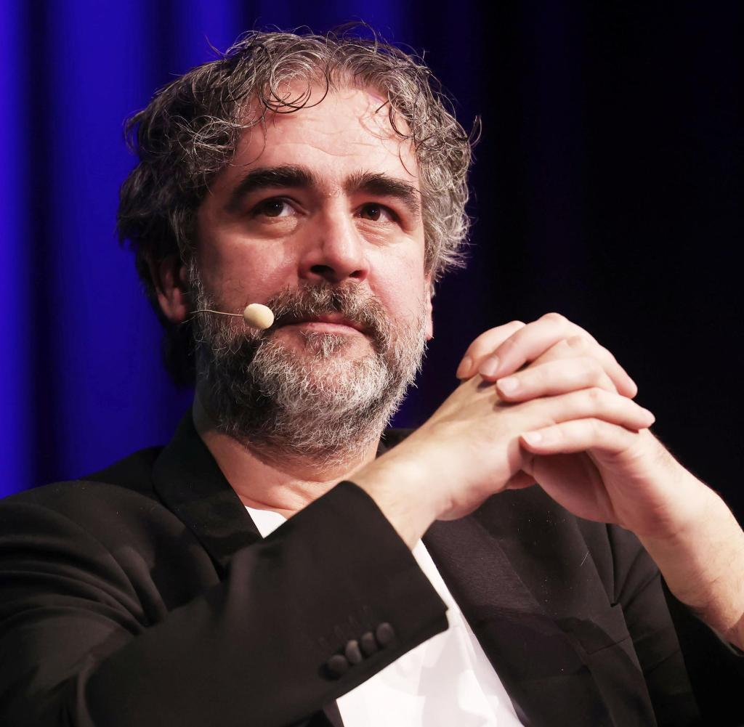

Anlass des Streits: Deniz Yücel bei der Lit.Cologne
Quelle: picture alliance/dpa

Im deutschen PEN fordern manche den Rücktritt des Präsidenten Deniz Yücel. Der hatte sich in Köln zur Schließung des Luftraums über der Ukraine geäußert. Warum das erlaubt sein muss. Ein offener Brief.
Anzeige

Die Debatte um den Ukraine-Krieg und wie man auf ihn reagieren soll, hat zu Verwerfungen im deutschen PEN-Club geführt: Deniz Yücel, amtierender Präsident der Schriftstellervereinigung und WELT-Journalist, hatte bei einer Veranstaltung des Literaturfestivals Lit.Cologne vergangene Woche die Schließung des Luftraums über der Ukraine für eine durchaus mögliche Option gehalten. Daraufhin haben die ehemalige Präsidentin des deutschen PEN, Regula Venske, sowie die früheren Präsidenten Gert Heidenreich, Christoph Hein, Josef Haslinger und Johano Strasser Yücel öffentlich zum Rücktritt aufgefordert. Nachstehend reagiert Herbert Wiesner, Generalsekretär des deutschen PEN von 2009 bis 2013, mit einem offenen Brief, den wir nachfolgend dokumentieren.
*
Liebe Regula, liebe ehemalige Präsidenten des deutschen PEN, liebe Kolleginnen und Kollegen,
lebte mein Freund Wilfried F. Schoeller noch, hätte ich mit ihm und einigen anderen eine Runde der Alt-Generalsekretäre zusammengerufen und hätte ihn als meinen Vorgänger im Amt gebeten zu erklären, warum die vor Hitler geflohenen deutschen Schriftsteller in den Internationalen Brigaden die spanische Republik gegen die Faschisten verteidigten. Ich hätte ihn als einen Kenner jenes Bürgerkriegs auch gefragt, warum so viele deutsche Linksintellektuelle sich dort engagierten, obwohl sie gewiss keine Militaristen gewesen sind. Und ich hätte mit Wilfried auch über Thomas Manns Reden an seine „Deutschen Hörer“ diskutieren wollen und warum Thomas Mann überzeugt war, dass die Zerstörung Lübecks zu Recht geschehen ist; zahlreiche deutsche Leser waren darüber empört.
An die Seite des Generalsekretärs Peuckmann möchte ich jetzt nicht treten. Er nimmt seit Wochen nicht mehr an den Sitzungen seines Präsidiums teil und winkt nun – die digitalen Versandmöglichkeiten des Büros nutzend – schon die zweite, gegen seine Kollegen und seinen Präsidenten gerichtete Abberufungs- oder Rücktrittsforderung durch. So geschah es auch zur Eröffnung der alternativen Leipziger Buchmesse, die unser PEN am Samstag mit drei herausragenden Veranstaltungen krönte. Die Öffentlichkeit wird eher verwundert reagieren; dem Ruf unseres PEN tut das nicht gut.
Denkt an PEN-Charta, Ziffer 4
Ihr, die Alt-Präsidialen, werft nun Eurem erst im Oktober gewählten Nachfolger vor, anlässlich der Eröffnung der Lit.Cologne einer militärisch gestützten Schließung des Luftraums über der Ukraine, wie sie der ukrainische Präsident Wolodymyr Selenskyj fordert, das Wort geredet zu haben und damit eine gefährliche Eskalation zu riskieren. Deniz Yücel habe für eine solche Aussage kein Mandat unserer PEN-Mitglieder gehabt.
Anzeige

Nein, ein so spezifiziertes Mandat hatte er nicht. Wie denn auch? Unser PEN spricht nicht mit einer einzigen Stimme. Deniz Yücel, selbstverständlich auch als PEN-Präsident vorgestellt, hat als Autor frei seine Meinung geäußert und von dieser Freiheit Gebrauch gemacht, wie es die Charta des Internationalen PEN in Ziffer 4 vorsieht. Friedrich Schiller nannte das noch Gedankenfreiheit. Auch frühere Präsidiale haben sich auf öffentlichen Podien frei zu ihrer politischen Überzeugung bekannt, ohne vorher die Mitglieder befragt zu haben. Dadurch, dass man ihnen in einem Wahlvorgang das Vertrauen ausgesprochen hatte, sind sie nicht ihres Rechts auf die Freiheit des Wortes beraubt worden.
Keine isolierte Meinung
Deniz Yücel hat in Köln nichts anderes gefordert als es Sasha Marianna Salzmann, die deutsche, 1985 in Wolgograd geborene Schriftstellerin, auch getan hat, oder an anderer Stelle die in Kiew geborene Ingeborg-Bachmann-Preisträgerin Katja Petrowskaja oder der in der ganzen Welt bekannte ukrainische Schriftsteller Jurij Andruchowytsch oder der wohl profilierteste deutsche Osteuropahistoriker Karl Schlögel, dem die Stimme bricht, wenn er über die Opfer dieses von Putin befohlenen Krieges spricht, den man in Russland nicht Krieg nennen darf. Karl Schlögel ist Mitglied des deutschen PEN-Zentrums, und verheiratet ist er mit einer Russin.
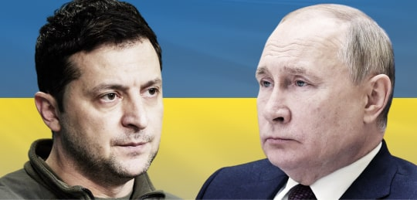
LIVEUKRAINE-KRIEG
Lesen Sie hier alle Entwicklungen zum Krieg in der Ukraine im Liveticker
Wir wissen: Wenn man den Himmel über der Ukraine sichern will, dann müssen notfalls Nato-Truppen in diesen Krieg eingreifen – mit technisch-elektronischen Mitteln, aber auch militärisch. Es ist berechtigt, vor solchen gefährlichen Ausweitungen zurückzuschrecken. Ich gebe zu, selbst davor Angst zu haben, meinen noch studierenden Enkel in den Krieg schicken zu müssen. Aber ich weiß auch, dass viele ukrainische Kinder, dass schwangere Frauen, kämpfende Männer oder deren Mütter und Väter noch lebten, wenn russische Militärflugzeuge systematisch daran gehindert würden, ukrainisches Territorium zu überfliegen und ihre Raketen abzufeuern. Es muss erlaubt sein, über das Für und Wider nachzudenken, über diese oder jene Schrecken des Krieges. Eine Entscheidung über Krieg oder Frieden gibt es hier nicht.

Modernisierung des PEN
Anzeige

Lasst uns in Gotha (wo im Mai die diesjährige PEN-Jahrestagung stattfindet, Anm. d. Red.) darüber diskutieren, aber fordert nicht unseren amtierenden Präsidenten zum Rücktritt auf, weil er aus der gleichen tiefen Sorge heraus, die auch Euch umtreibt, zu einem anderen Schluss gekommen ist. Beraubt ihn nicht der Freiheit seines Denkens. Sprecht mit ihm und sprecht auch über die Umgangsformen dieses Präsidiums, über Grobheiten, die zu Verletzungen geführt haben, und sprecht über das gestörte Verhältnis zwischen Präsidium und Geschäftsstelle. Fehlverhalten hat es auf allen Seiten gegeben. Daraus kann man lernen, wenn alle zunächst einmal wieder lernen, aufeinander zuzugehen – mit wechselseitiger Achtung, aber auch mit kluger Neugier auf das, was dieses Präsidium zur Modernisierung unseres Vereins beitragen will und beitragen kann.
LESEN SIE AUCH
WELT-AUTOR
Deniz Yücel zum deutschen PEN-Präsidenten gewählt
Bitte gebt all diesen sehr engagierten Kolleginnen und Kollegen eine gute Chance, und bitte ruft nicht schon im ersten Halbjahr der Amtszeit nach Rücktritt oder Abwählen, ohne auch nur andeutungsweise zu sagen, wie und mit wem es denn dann weitergehen soll. Und dies noch: Es kann doch nicht Euer Wunsch sein, dass Deniz Yücel, um dessen Freiheit wir gekämpft haben, jetzt nicht mehr sagen darf, was er denkt.
Herbert Wiesner, geboren 1937, leitete bis 2003 das Literaturhaus Berlin. Er schreibt als Literaturkritiker regelmäßig für WELT.

